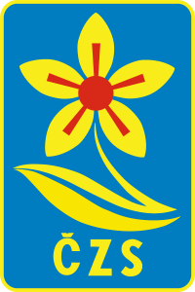
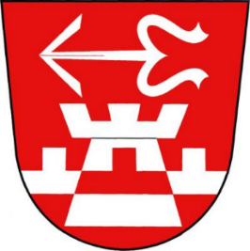
Český zahrádkářský svaz – spolek Červená Lhota
pořádá ve spolupráci s obcí Červená Lhota 9. ročník
Výstavy ovoce a zeleniny v obci Červená Lhota
v neděli 22.10.2023 v kulturním domě.

Tímto Vás srdečně zveme k návštěvě výstavy
i k účasti jako vystavovatele.
(V sobotu 21.10. můžete nosit výpěstky od 16:00 do 18:00 hod.
na sál kulturního domu.)

10:00 - Zahájení výstavy, požehnání a poděkování za vystavenou úrodu – pan farář Pavel Bublan
- Výstava ovoce a zeleniny na sále KD
- Účast pomologické komise a zástupců územního sdružení ČZS
- Výstava o rybářství na galerii KD
- Projekce fotografií Michala Novotného –
Severské putování
- Ukázka prací uměleckého kováře Vojtěcha Partla
- Soutěž na téma „Pečeme se švestkami (povidlím)“ - výherce degustační soutěže obdrží poukaz v hodnotě 500 Kč do obchodu se zahradnickým zbožím
- Prezentace činnosti Klubu mladých zahrádkářů Červená Lhota
- Tvořivý koutek pro děti

16:00 – Ukončení výstavy, výdej výpěstků vystavovatelům

